Linux下修改配置yum源(图文教程)

本文以CentOS6.5为例详细讲解在不能上网的情况下：如何将默认的互联网yum源修改并指向本地光盘cdrom(即将CentOS6.5的安装光盘设置的yum源)

挂载光驱：
1.创建一个挂载目录：
mkdir /mnt/cdrom
2.挂载光盘到/mnt/cdrom目录
mount /dev/cdrom /mnt/cdrom
cd /mnt/cdrom/

[root@WebSrv cdrom]# rpm -i /mnt/cdrom/Packages/gcc- 按tab键显示如下内容。
gcc-4.4.7-4.el6.i686.rpm gcc-java-4.4.7-4.el6.i686.rpm
gcc-c++-4.4.7-4.el6.i686.rpm gcc-objc-4.4.7-4.el6.i686.rpm
gcc-gfortran-4.4.7-4.el6.i686.rpm gcc-objc++-4.4.7-4.el6.i686.rpm
gcc-gnat-4.4.7-4.el6.i686.rpm

Yum源有两个：
- 互联网的yum源（这个为yum默认的yum源）
互联网的yum源,只要能上网,就能用。无需配置
- 光盘cdrom的yum源
单机的yum源,即光盘yum源：

[root@WebSrv cdrom]# cd /etc/yum.repos.d/

查看yum源配置文件：
[root@WebSrv yum.repos.d]# ll /etc/yum.repos.d/
总用量 16
-rw-r--r--. 1 root root 1926 11月 27 2013 CentOS-Base.repo
-rw-r--r--. 1 root root 638 11月 27 2013 CentOS-Debuginfo.repo
-rw-r--r--. 1 root root 630 11月 27 2013 CentOS-Media.repo
-rw-r--r--. 1 root root 3664 11月 27 2013 CentOS-Vault.repo
备份yum源配置文件：
[root@WebSrv etc]# cp -R /etc/yum.repos.d/ /etc/yum.repos.d_bak
[root@WebSrv etc]# ll /etc/yum.repos.d_bak/

- 修改yum源为光盘(即在不能上网的情况下,将yum源指定到本地光盘)
默认yum源的配置文件CentOS-Base.repo（即互联网yum源配置文件）
光盘yum源的配置文件CentOS-Media.repo（即光盘yum源配置文件）
(1).首先修改光盘yum源配置文件CentOS-Media.repo 修改以下两处：
baseurl=file:///mnt/cdrom/
file:///media/cdrom/
file:///media/cdrecorder/
gpgcheck=1
enabled=1
如图：
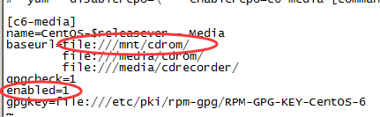
(2).将默认yum源的配置文件CentOS-Base.repo改名,移走,或删除
改名：
[root@WebSrv yum.repos.d]# mv CentOS-Base.repo CentOS-Base.repo.bak

查看yum源文件：
[root@WebSrv yum.repos.d]# ll /etc/yum.repos.d/
总用量 16
-rw-r--r--. 1 root root 1926 11月 27 2013 CentOS-Base.repo.bak
-rw-r--r--. 1 root root 638 11月 27 2013 CentOS-Debuginfo.repo
-rw-r--r--. 1 root root 627 10月 6 20:34 CentOS-Media.repo
-rw-r--r--. 1 root root 3664 11月 27 2013 CentOS-Vault.repo

- 用cdrom光盘yum源安装关联软件包：
yum install gcc
yum install gcc-c++
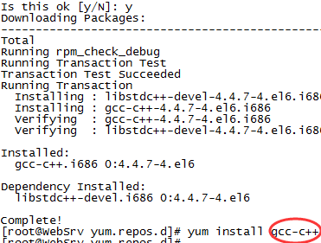

Yum -y install gcc: 不提示直接装

